

哈尔滨信息工程学院

WEB程序设计课程设计总结

|  |  |
| --- | --- |
| 题 目： | 基于web选课系统 |
| 学 院： | 软件学院 |
| 年 级： | 2016 |
| 专 业： | 软件工程 |
| 姓 名： | 张世朋 韩黎明 马鹤 金娜 |
| 指导教师： | 王晖 |

2018年06月14日

# 

# 摘要

随着在校大学生人数的不断增加，网上学生选课系统的数据量也不断的上涨。针对学生选课系统这一环节，本系统从学生网上自主选课以及教师的课程发布两个大方面进行了设计，基本实现了学生的在线信息查询、选课功能以及教师对课程信息的发布的管理等功能。

本论文论述的是一个简化的Web应用程序模型，是一个B/S结构的JSP+SQLServer的应用。主要介绍了采用的JSP技术的特点，系统功能非常的完善，而且选择开放的应用平台，建设了一套与平台无关，以统一的服务接口规范和与数据库相连的网站应用。以怎样使Web程序设计模块化和面向对象化，即将表现和逻辑剥离。还介绍了采用的编程模型和特点。JSP技术以及独特优势成为开发网站系统的首选工具，论文中以一种简化的方式介绍了JSP开发网站系统的方法和特点，即使用MyEclipse开发工具，使用本机做服务器模拟实现客户登录，最终能够实现客户端的所有操作，由于JSP具有一次编写，各处运行、丰富而且高质量的工具支持、通过构件和标签实现重用、通过指令和标签库增强其全面开发能力等优点，开发的系统可以在任何平台上编写、运行在任意平台上的JAVA服务器构件。

关键词：B/S结构；选课；JSP

目录

摘要 I

第一章 绪论 1

1.1研究背景 1

1.1.1国内研究现状 1

1.1.2国外研究现状 1

1.2研究的目的与意义 2

1.2.1研究的目的 2

1.2.2研究的意义 2

1.3系统要解决的主要问题及论文结构 2

1.3.1系统要完成的主要功能及描述 2

1.3.2论文结构 2

第二章 需求分析 4

2.1系统总体需求分析 4

2.2系统功能需求分析 5

2.2.1后台管理分析 5

2.2.2录入成绩功能 6

2.2.3登录模块 7

2.2.4选课模块 8

2.3系统非功能需求分析 9

2.4本章小结 9

第三章 系统设计 10

3.1系统总体设计 10

3.2系统类图设计 11

3.2.1选课模块类图设计 11

3.2.2添加教师模块类图设计 12

3.2.2时序图设计 12

3.3系统数据库设计 14

3.3.1数据表设计 14

3.3.2概要结构设计 16

3.3.3关系图设计 16

第四章 系统实现 18

4.1系统开发环境 18

4.2系统模块设计 18

4.2.1登录模块 18

4.2.2学生查询课程模块 19

4.2.3教师录入成绩模块 20

4.2.4管理员删除课程模块 22

4.3本章小结 22

结论 23

参考文献 24

致谢 25

# 

# 第一章 绪论

## 1.1研究背景

随着社会的不断进步，人类的体力劳动越来越多的被脑力所代替。在这个不断发展的信息时代，人类的体力已跟不上时代的步伐，因此通过计算机来获取信息已是信息时代到来的必然结果。也是社会发展，人类科学进步的标志。

### 1.1.1国内研究现状

纵观目前国内研究现状，在安全性的信息更新化方面存在一定的不足，个现有系统资料单独建立，共享性差，在以管理者为主体的方式中，信息取舍依赖管理者对于信息的认知与喜好，较不容易掌握用户真正的需求，也因此无法完全满足用户的需求。目前国家的教育体制也正处于不断在改革、创新的阶段，教育部门充分吸取国外教学形式，国家教育部面向各级各类学校开展了全面学分制改革，因此，网上学生选课系统软件应实现信息的集中管理，使传统的网上学生选课朝数字化、无纸化、智能化、综合化的方向发展，并为进一步实现完善的计算机网上选课系统和全校信息系统打下良好的基础。

### 1.1.2国外研究现状

网上学生选课是大学的主要日常管理工作之一，涉及到校、系、师、生的诸多方面，随着教学体制的不断改革，尤其是学分制、选课制的展开和深入，因此迫切需要学校建立相应的信息系统对学生课程的选修进行有效管理。如何使学校工作信息化、模块化、便捷化是现代高校发展的重点，所以迫切需要开发一种综合网上选课软件、系统软件和网络，另一方面也不断开发实施了各类教学、科研、办公管理等应用系统，形成了一定规模的信息化建设体系，但是，由于整体信息化程度相对落后，经费短缺，理论体系不健全等原因，国内高校网上选课系统在机构设置、服务范围、服务质量以及人员要求上与国外高校相比都有一定的差距。

## 1.2研究的目的与意义

### 1.2.1研究的目的

学生选课系统是一个学校学生管理中不可缺少的一部分，对于学校的决策者和管理者来说都至关重要，所以系统应该为用户提供充分的信息管理和方便的查询手段。

选择这个题目符合实际需求，同时通过对这个系统的设计与开发，达到综合训练、检验我们所学的目的，可以进一步巩固在校所学各种理论知识，为今后的就业和工作打下一个良好的基础。

### 1.2.2研究的意义

随着科学技术的不断提高，计算机科学日渐成熟，其强大的计算机功能已经让人们深刻认识到，计算机已经进入人类社会的各个领域并发挥着越来越重要的作用。作为计算机应用的一部分，使用计算机对选课信息进行管理，具有手工管理所无法比拟的优点。例如：查找方便、可靠性高、存储量大、保密性好、寿命长、成本低等。这些优点能够极大地提高人事劳资管理的效率，也是学校的科学化、正规化管理与世界接轨的重要条件。

1.3系统要解决的主要问题及论文结构

1.3.1系统要完成的主要功能及描述

该网上选课系统首先对于为登录用户允许进行学校信息查询，可以查看软件详细内容的显示。如果想进行查看其它的信息必须进行登录，如果没有用户号和密码，可以利用管理员添加，登陆后可以查看选课和选课的科目成绩和添加课程。

1.3.2论文结构

第一章：对系统进行国内外分析、研究意义主要解决的问题及主要功能描述等。

第二章：需求分析，对系统进行总体需求分析、功能需求分析非功能需求分析等对系统全面的分析。

第三章：系统设计对系统进行规划如类图设计、时序图设计、数据库设计等 。

第四章：功能实现，具体实现功能如功能代码、功能截图、流程图等。

第五章：总结对整个项目论文进行总结。

参考文献：论文用到的参考资料。

# 第二章 需求分析

## 2.1系统总体需求分析

由于现在各学校在学生选课时非常麻烦，需要许多工作，必须要先统计选课的信息，然后形成纸质版文件经过一系列归档、改学籍、分教师等操作才能完成选课。整个过程不仅麻烦还要浪费许多人力物力资源造成不必要的浪费，而且还需要一个单独的成绩录入系统，造价很是昂贵，市场上也有许多选课系统但工能相对单一，实用性也不是很强。所以市场就出现这个明显的空白，而我们的系统也刚好填补了这块空白，所以我们的系统市场竞争力较强、实用性较强而且让办公更加方便。

本系统给学生提供了选课、查询、删除以及教师管理和管理员管理等功能所以解决了学生选课麻烦、教师管理和归档困难、管理员工作负担重等。在学校方面，学校需要有一个更加完整多方面系统整合的庞大的选课系统。所以为了解决这些问题我们团队开发本系统。本系统面向学校所以针对性强、系统管理员管理整个系统的各个功能，让系统更安全且对整个系统把控更加精准。需求实现度更高。为了完善我们进行了调查，调查之后有如下需求：

1. 系统对象较多所以因该进行权限登录；
2. 方便数据修改；
3. 选课要更加便捷；
4. 数据库设计时要让数据更加安全；
5. 界面更加美观；
6. 使用方便；
7. 实用性强；
8. 教师要掌握学生全部信息；

以上是我们对本系统的总需求分析，以及对以上需求进行了详细用例图设计如图2-1基于web选课系统总体用例图所示。



图2-1 基于web选课系统总体用例图

## 2.2系统功能需求分析

### 2.2.1后台管理分析

后台管理是管理员对整个系统的把控，需要获取各方面信息以及对各方面信息的的管理，其中主要有课程、学生、教师、成绩。后台管理需求分析如表2-1所示。

表2-1 后台管理需求分析表

|  |  |
| --- | --- |
| ID | 需求 |
| 参与者 | 管理员，可以进行快速的对教师和学生管理 |
| 描述 | 管理员可以添加教师学生等 |
| 优先级 | 高 |
| 触发条件 | 需要对教师、学生进行管理 |
| 前置条件 | 管理员登录 |
| 后置条件 | 进行管理 |

后台管理主要有课程管理、学生管理、教师管理、录入成绩、成绩管理功能。用例分析如图2-2后台管理用例分析所示。



图2-2 后台管理用例分析

### 2.2.2录入成绩功能

录入成绩是本系统比较重要模块涉及两个角色，分别是教师和管理员，这两个角色都可以进行录入成绩这样分配能够减轻每个人的工作负担。具体如表2-2录入成绩需求分析表所示。

表2-2 录入成绩需求分析表

|  |  |
| --- | --- |
| ID | 需求 |
| 参与者 | 教师、管理员，目标是批量录入已选课成绩 |
| 描述 | 教师或管理员，先查看没录入成绩的学生进行整体录入 |
| 优先级 | 高 |
| 触发条件 | 进入录入成绩界面 |
| 前置条件 | 学生已选课 |
| 后置条件 | 录入/更新成绩 |
| 正常流程 | 1. 教师或管理员登录 2. 进入查看选课学生界面统计选课学生 3. 进入选课界面 4. 选课成功/失败 5. 跳转到查看成绩界面查看录入成功与否 6. 继续录入或退出系统 |
| 分支流程 | 3a、成功跳查看成绩界面  3b、失败跳录入界面重新录入 |
| 异常流程 | 无 |

录入成绩功能实现了教师或管理员录入成绩功能，具体如图2-3录入成绩用例图所示。



图2-3 录入成绩用例图

### 2.2.3登录模块

登录模块是实现教师、学生和管理员登录所需的模块，可以实现分权限登录从而达到不同权限功能不同。具体如表2-3登录需求分析表所示。

表2-3 登录需求分析表

|  |  |
| --- | --- |
| ID | 需求 |
| 参与者 | 教师、学生、管理员，权限登录 |
| 描述 | 各个角色能够分权限登录 |
| 优先级 | 高 |
| 触发条件 | 进入登录界面 |
| 前置条件 | 存在该用户 |
| 后置条件 | 进行登录 |
| 正常流程 | 1. 进入登录界面 2. 选择登录模式 3. 进入登录界面输入账号密码 4. 登录成功/失败 5. 进入系统/回到登录界面 |
| 分支流程 | 4a、登陆成功进入系统  4b、登录失败回到登录  5a、进入到教师系统  5b、进入到学生系统  5c、进入管理员系统 |

登陆模块包括教师登录、学生登录、管理员登录三个方面以主登录链接。具体登录用例图如图2-4登陆模块用例图所示。



图2-4 登录模块用例图

### 2.2.4选课模块

选课模块是本系统核心模块、它主要提供给学生进行选课。操作简单便于统计，会大量减少人力统计的工作并且实现无纸化办公，数据保存方便。具体如表2-4选课模块需求分析表所示。

表2-4 选课模块需求分析表

|  |  |
| --- | --- |
| ID | 需求 |
| 参与者 | 学生，目标是选课 |
| 描述 | 学生根据老师的工号和课号进行选课。 |
| 优先级 | 高 |
| 触发条件 | 进入选课界面 |
| 前置条件 | 没有选课 |
| 后置条件 | 选择课程 |
| 正常流程 | 1、进入选课界面  2、输入课号老师  3、选课结束 |
| 分支流程 | 3a、选课成功跳转到查询选课情况  3b、选课失败继续选课 |

选课模块实现了学生选课功能，学生可以查询到喜欢课程信息进行选课。具体选课用例图如图2-5选课模块用例图所示。



图2-5 选课模块用例图

## 2.3系统非功能需求分析

（1）用户界面需求

|  |  |
| --- | --- |
| 需求名称 | 详细要求 |
| 母窗口显示位置 | 窗口初次启动时在屏幕位置居中，窗口最大化。 |
| 子窗口显示位置 | 窗体初次启动在母窗体居中。 |
| 界面风格 | 界面为清新风格。 |
| 界面字体颜色 | 蓝色为主。 |

（2）软硬件环境需求

|  |  |
| --- | --- |
| 需求名称 | 详细要求 |
| 硬件需求 | IBM兼容机、Intel Pentium III 800/AMD K7以上处理器、128M以上内存、支持标准网络协议的网卡 |
| 系统平台 | Windows2000/WinXP/Win2003 |
| 运行环境 | Sun Java JRM1.6 For Win |

（3）产品质量需求

|  |  |
| --- | --- |
| 主要质量属性 | 详细要求 |
| 正确性 | 业务错误不允许出现 |
| 健壮性 | 能够正常使用 |
| 可靠性 | 除电源、硬件、操作系统、服务器管理系统外程序不允许异常退出或崩溃。 |
| 性能、效率 | 系统处理业务时间最迟时间小于等于3秒 |
| 易用性 | 不用安装、操作简便 |
| 清晰性 | 业务流程明确 |
| 安全性 | 用户信息保密 |
| 可扩展性 | 可在当前需求基础之上进行功能上的扩展 |
| 兼容性 | 可运行在大多数主流的硬件环境中 |
| 可移植性 | 可运行在大多数主流的操作平台上 |

## 2.4本章小结

本章叙述了本系统的需求分析和一些功能的应用，对国内外对本系统需求做了详细分析。

# 第三章 系统设计

## 3.1系统总体设计

该网站系统应用了JAVA领域中的JSP技术、JNDI和JAVABEAN等技术。该网站系统具有一个完整网站系统的基本功能，该系统对应一个WEB应用系统的三个层次，使用了JAVA平台分别提供的不同技术支持，这些技术同其他WEB技术综合共同实现完整的JAVAWEB技术平台，本系统采用B/S模式即浏览器/服务器结构 。

在浏览器一端，支持标准的基于HTML/HTTP协议的浏览器作为前端，通过XML还可以支持更加丰富的浏览器前段系统。对于浏览器端的编程开发，则可以使用JAVASCRIPT脚本语言，对于复杂的客户端程序还可以通过JAVAAPPLET实现，在WEB服务器上，JAVA通过SERVLET、JSP、JAVABEAN、TAGLIB以及XML技术提供了充分的动态WEB应用开发功能。

在后台系统的连接（如数据库）方面，则可以通过JNDI等技术实现连接。整个技术体制建立在J2SE平台基础之上。也就是说，在使用JAVA技术开发WEB应用程序的过程中，可以充分使用J2SE平台提供的平台支持，J2SE包括了丰富的基本应用功能支持和类库，如图形处理、复杂数据类型等等，这就使得当使用JSP/SERVLET等技术开发动态WEB程序是可以充分利用J2SE类库提供的功能支持，实现所需的复杂功能，弥补基本语言功能的不足。

基于web系统总功能框图如图3-1所示。

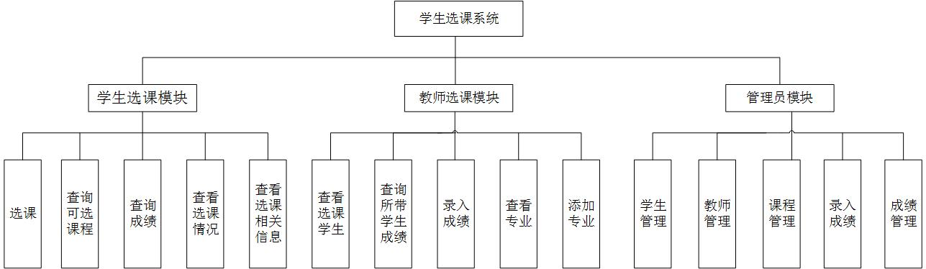

图3-1 学生选课的设计与实现功能框图

## 3.2系统类图设计

3.2.1选课模块类图设计

本系统选课模块由五个类组成，彼此通过对像实现各类之间通信及关联。具体如图3-2 选课模块类图设计所示。



图3-2 选课模块类图设计

3.2.2添加教师模块类图设计

添加教师模块由七个类组成，彼此通过对像实现各类之间通信及关联。具体如图3-3添加教师模块类图设计所示。



图3-3 添加教师模块类图

3.2.2时序图设计

选课模块时序图如图3-4所示。



图3-4 选课模块时序图

登陆模块时序图如图3-5所示。



图3-5 登录模块时序图

## 3.3系统数据库设计

3.3.1数据表设计

本系统有一个一个完善的数据库，为系统提供数据支持，本系统数据库分多表，让数据库冗余度更低，存储量更高，使用及维护更加容易。

（1）学生选课表是学生选课的数据存在该表中，对表中数据进行增删该实现对选课情况的管理，学生所有选课信息将出现在选课界面，具体如表3-1 tb_xuanke表结构所示。

表3-1 tb_xuanke表结构

|  |  |  |
| --- | --- | --- |
| 列名 | 类型 | 约束 |
| Id | Int | Notnull自动增长 |
| Sno | varchar(20) | 主键 |
| Cno | varchar(10) | 主键 |
| Score | Float | Null |
| teacher_gh | varchar(20) | 外键 |

（2）教师信息表是教师信息的存储表对教师表的操作实现对教师的管理，以便可以在系统界面显示更多可选教师，具体的数据库表结构如表3-2 tb_teacher表结构所示。

表3-2 tb_teacher表结构

|  |  |  |
| --- | --- | --- |
| 列名 | 类型 | 约束 |
| Gh | varchar(20) | 主键 |
| Sn | varchar(40) | Null |
| Sex | varchar(2) | 检查（男，女） |
| Pas | varchar(10) | Notnull |

（3）授课相关信息表里存的是老师授课的信息，可以实现添加和删除授课信息。具体如表3-3tb_shouke表结构所示。

表3-3 tb_shouke表结构

|  |  |  |
| --- | --- | --- |
| 列名 | 类型 | 约束 |
| Id | Int | Notnull |
| Cno | Varchar(10) | 主键外键 |
| Gh | Varchar(20) | 主键外键 |

（4）管理员信息表具体如表3-4 tb_manager表结构所示。

表3-4 tb_manager表结构

|  |  |  |
| --- | --- | --- |
| 列名 | 类型 | 约束 |
| Id | Int | Notnull自动增长 |
| Sn | varchar(20) | notnull |
| Zh | varchar(20) | 主键 |
| Pas | varchar(10) | Notnull |
| Sex | nvarchar(1) | 检查约束（男，女） |

（5）学生信息表的表的结构如表3-5 tb_student表结构所示。

表3-5 tb_student表结构

|  |  |  |
| --- | --- | --- |
| 列名 | 类型 | 约束 |
| Id | Int | Not null |
| Sno | Varchar(20) | 主键 |
| Sn | Nvarchar(10) | null |
| Sex | Nvarchar(1) | Null检查（男，女） |
| Pas | Varchar(30) | notnull |
| Zy | Varchar(20) | null |

（6）课程信息表是用来存放课程信息的表可以实现添加课程和修改课程等操作，从而可以给学生增加可选的课程，具体的结构如表3-6 tb_session表结构所示。

表3-6 tb_session表结构

|  |  |  |
| --- | --- | --- |
| 列名 | 类型 | 约束 |
| Cno | Varchar(20) | 主键 |
| Cn | Varchar(10) | Null |

3.3.2概要结构设计

本系统数据库有四个实体，其中学生和课程间，老师和课程间是多对多关系，学生能够选择课程，教师能教授课程具体联系如图 3–6 基于web选课系统数据库ER图设计所示。



图 3–6 基于web选课系统数据库ER图设计

3.3.3关系图设计

数据库主外键及表之间的关系如图 3–7 基于web选课系统数据库关系图所示。

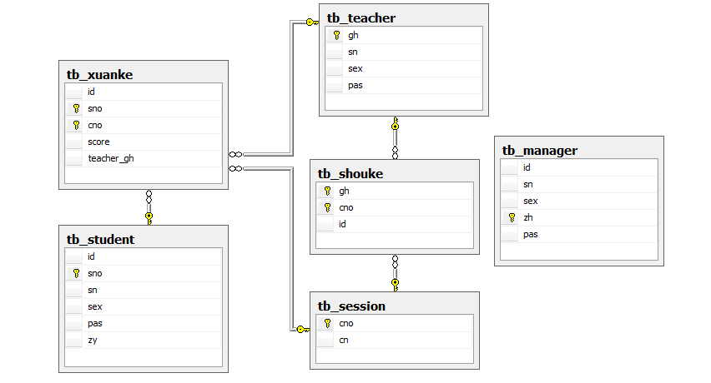

图 3–7 基于web选课系统数据库关系图

3.4本章小结

本章节对本系统进行了全面分析，分别从类图、数据库等方面进全面论述。从多角度对本系统进行全面分析，为后期详细设计做了准备。

第四章 系统实现

## 4.1系统开发环境

操作系统：WINDOWS 7或WINDOWS 10

建模工具：VISIO

数据库系统：SQLServer2008

开发工具：MyEclipse

Web服务器：TOMCAT

## 4.2系统模块设计

### 4.2.1登录模块

登录模块做的相对比较简单，对于不同身份的用户提供不同的登录界面，最终提交不同的认证页面。当验证通过，跳到用户使用页面。如图4-1 登录界面和4-2登陆界面流程图所示。

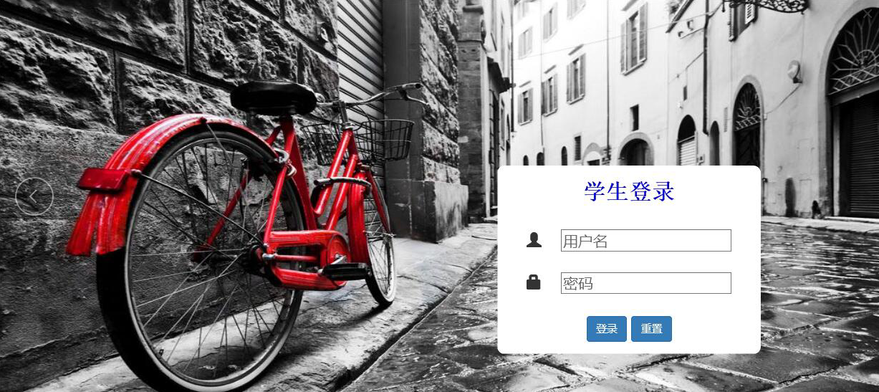

图4-1 登陆界面



图4-2 登录流程图

### 4.2.2学生查询课程模块

学生查询课程模块学生可根据普通老师所给出的课程，进行查看自己所要选的课程如图4-3查询可选课程和4-4查询成绩流程图所示。

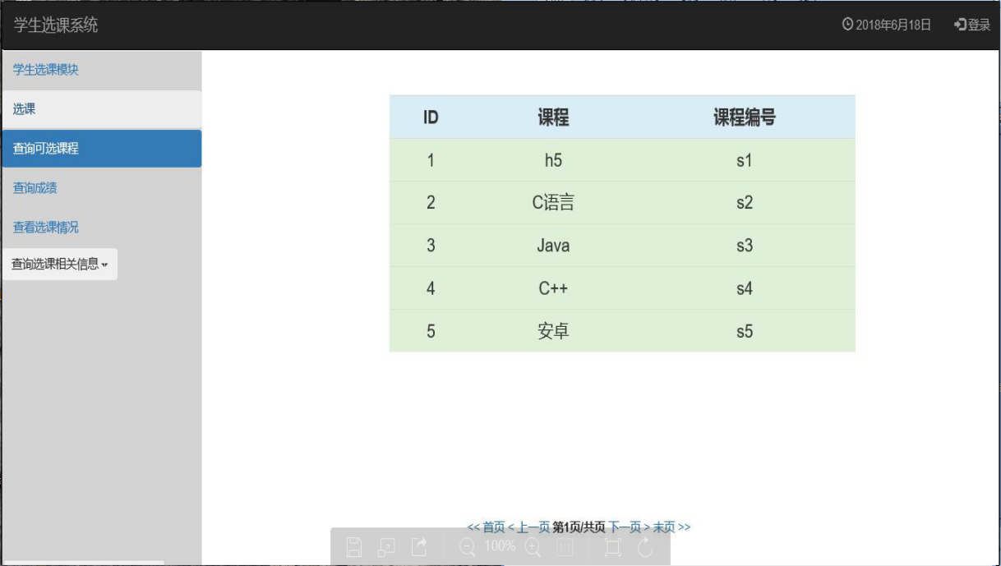

图4-3 查询可选课程界面



图4-4 查询课程流程图

### 4.2.3教师录入成绩模块

教师录入成绩模块可根据学生的学号和学生选课的课程号录入学生所选课程的分数如图4-5录入成绩界面和4-6录入成绩流程图所示。

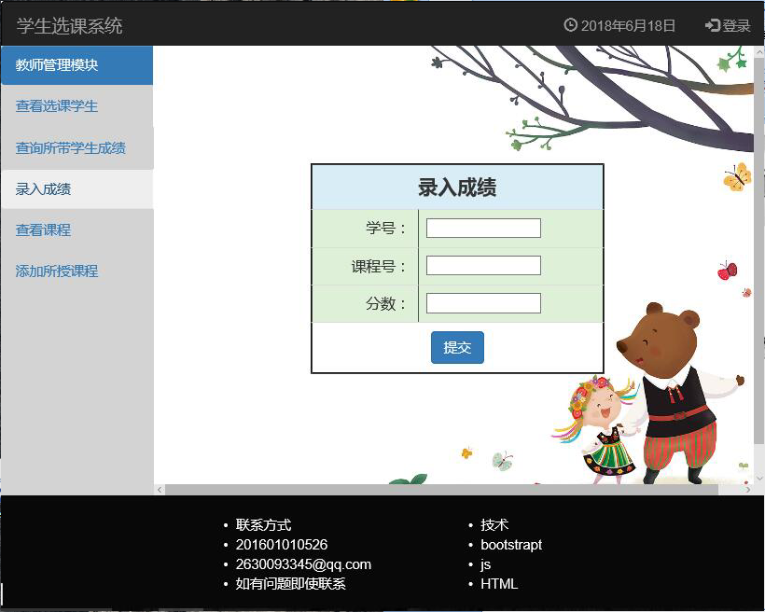

图4-5 录入成绩界面



图4-6 录入成绩流程图

### 4.2.4管理员删除课程模块

管理员删除课程模块管理员可以通过查询课程来删除课程如图4-7课程管理界面和4-8管理员删除模块流程图所示。

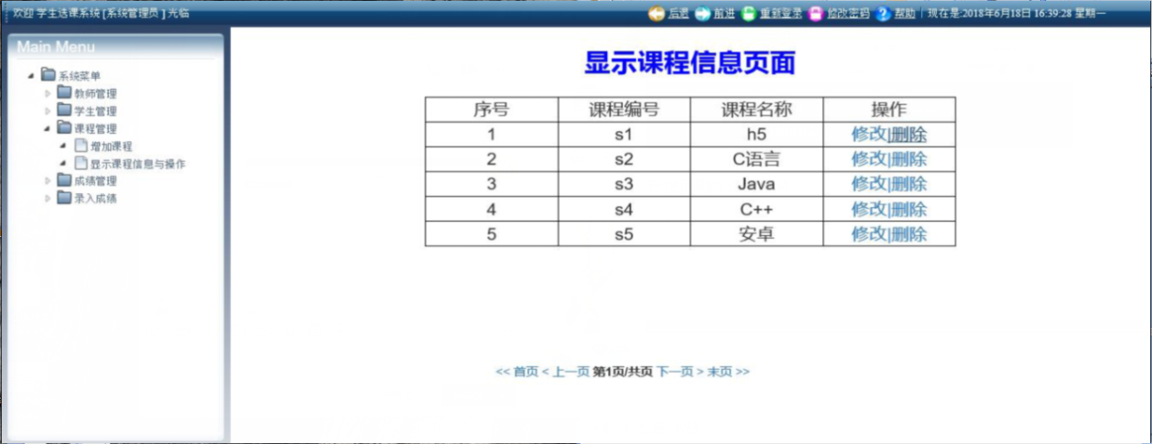

图4-7 课程管理界面



图4.8 管理员删除模块流程图

## 4.3本章小结

每个人可以进行登录，对系统进行全面的管理，对新用户的添加、删除、对信息进行管理。老师、学生不同身份的用户进入不同的页面，进行不同的操作。

结论

学生选课系统是一项比较复杂而且投入巨大收益较大的系统Web工程，针对它的开发周期所用时间比较长，所以我们小组讨论决定通过分组来完成这个系统，我们决定四个人分工合作，分模块，有难点问题共同寻找解决方案。我们针对高校学生选课的实际情况提出系统设计的原型，分析了每个模块应具备的功能，并且对每个模块做出详细的介绍，对每个模块的功能说明了原理以及所具备的特点。

本系统能在WINDOWS以上的操作系统运行，高校学生选课系统的设计与实现是基于B/S结构和JavaWeb 开发平台，采用了MVC模式与JAVA编程语言结合JAVA WEB设计与实现的。采用了SQL Server数据库开发设计系统在逻辑上分成三层:表示层、业务层和数据层。其中表示层用来表示信息和收集数据。它将系统的开发代码和用户接口内容分离，其结构更模块化；业务层用于实现应用程序中的商务逻辑，将商务逻辑用JAVA语言开发成COM+组件，程序代码更安全，移植更方便，执行效率也更高；数据层包括数据的定义、访问和更新，以及管理并响应业务服务的数据请求等功能。系统在逻辑上分层设计可使系统具有较高的扩展性和可维护性。

本系统设计基本是想了对高校的学生选课、管理选课信息、管理专业信息、管理成绩等通用功能。我们在课程设计这方面市比较弱的，但是经过几个月的毕业设计，我们都付出了辛勤的汗水，得到的收获是不可过量的，我们对JAVA WEB的开发翻阅了大量的书籍，并且也充分的利用的英特网，现在我们对JAVA数据库的熟悉度都不可同日而语，通过这次毕业设计，不仅充实我的知识结构，扩大了我的知识面，增强了我分析问题和解决问题的能力，为我以后的工作打下了良好的基础。

参考文献

[1] 张燕奎,赵德奎.JSP实用案例教程[M].北京:清华大学出版社,2004(1):78-79.  
[2] 李刚.基于WebWork核心的MVC开发.北京:电子工业出版社,200821(1):12-14.  
[3] 张海藩.软件工程[M].北京:人民邮电出版社,2002(9):46-52.  
[4] 飞思科技产品研发中心.JSP应用开发祥解(第二版)[M].北京:电子工业出版社2004:12-17.  
[5] 李平.基于JSP技术的Web数据库设计,2001:42.

[6]Cameron,J.R. JSP & JSD the Jackson approach to software development.Silver Spring MD: IEEE Computer Society Press, 1983,(3):62-67.

[7]Joel Le Bon,Dwight Merunka.The Impact of Individual and Managerial Factors on Salespeople's Contribution to Marketing Intelligence Activities[J].Intern.of Research in Marketing,2008.7 [8]Huang Y M,Shish S M.A Combination Model For Secure Web-based Electronic Commerce Systems[J].In CHI88Proceedings,2002:45-67  
[9](美)solid,《SQLServer2005从入门与精通(应用技术基础)》,清华大学出版社,出版2006(9):34-56.

[10]Ramez Elmasri,Shamkant B.Navathe(美).数据库系统基础.邵佩英,张坤龙等译.人民邮电出版社.2002.(11):78-90.

致谢

在这次论文接近尾声，我们特别感谢我们的指导老师。从论文的开题报告到现在的论文，王老师花费了大量宝贵的时间对我进行了指导，从论文的选题到论文结构的安排。在我们写论文的过程中，王老师不厌其烦的给我们讲解我们不理解的地方，并给我们提出指导性建议，全新修改我们的论文。他孜孜不倦的钻研精神，给了我们极大的教育与熏陶。

在大学这几年里，他不仅给我们传授了许多专业知识，而且还教给我们许多做人的道理，为我们以后的发展积累了经验。

同时，还要感谢学校提供了良好的环境给我们学习，在这四年里我们学会了很多的东西，在这里我们结识了许多的朋友，跟一些优秀的同学不断地学习，使我们不断地完善我们自己。